**Tworzenie pierwszego repozytorium na Git Hub.**

**Co będzie potrzebne:**

1. Konto na GitHub - <https://github.com/>
2. Git BASH - <https://gitforwindows.org/> (konsola GIT, ułatwiająca zdalną komunikację z naszymi repozytoriami)

**KROK 1:**

Otwieramy nowe repozytorium. W tym celu, zaloguj się na GitHub, a następnie przejdź do taba Repositories:

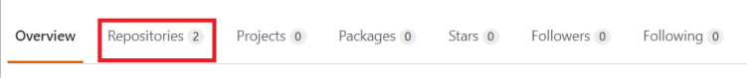

Utwórz nowe repozytorium:



**KROK 2:**

Następnie wpisz swoją nazwę dla tego repozytorium i opcjonalnie dodaj jakiś opis. Pamiętaj, żeby nazwa nie miała spacji, tylko myślnik („-„) między słowami.

Upewnij się, że opcja „Initialize this repository with a README” jest odznaczona.

Kliknij przycisk „Create repository”.

**KROK 3:**

Następnym krokiem jest SETUP – tutaj powinien pojawić się taki widok:

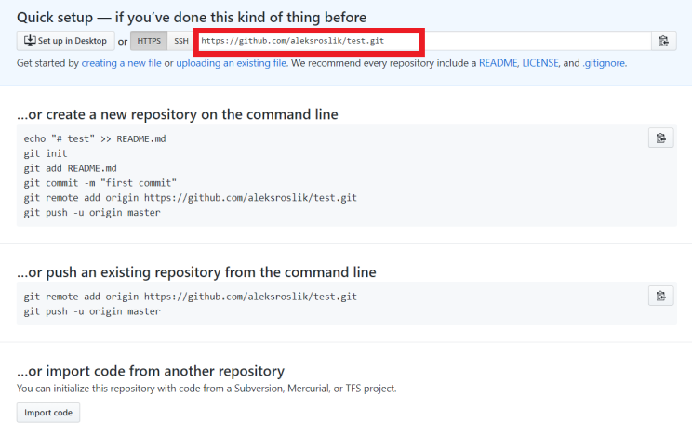

Najważniejszy jest zaznaczony link do waszego repozytorium, użyjecie go w następnych krokach.

**KROK 4:**

A teraz przejdźmy do GIT:

Po instalacji Gita, powinniście być w stanie uruchomić go i zobaczyć okienko do wpisywania komend:

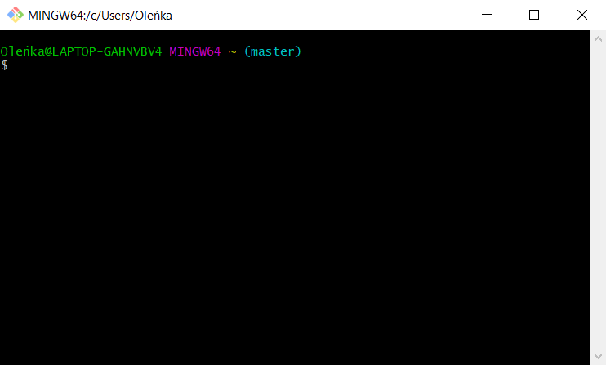

Tutaj, pierwszą komendą jaką wpiszemy jest **cd** (komenda do nawigacji do wybranego folderu). Naszym zadaniem jest zlokalizować folder, który zawiera pliki, jakie chcielibyśmy umieścić w naszym repozytorium.

Jak najprościej skopiować ścieżkę do naszego folderu z plikami?

- wejdźcie do wybranego folderu, kliknijcie na jeden z plików RAZ, a następnie przejdźcie do taba „Narzędzia główne” – tutaj klikamy w opcję „Kopiuj ścieżkę” i voila!

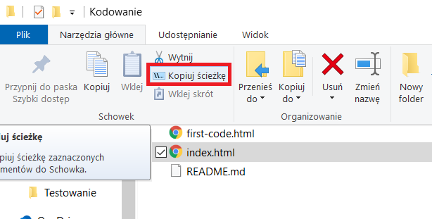

Wracamy do Git BASHA:

**1.**

Pierwsza komenda będzie wyglądała tak - wpisujemy cd, a następnie wklejamy ścieżkę i naciskamy enter:

Oleńka@LAPTOP-GAHNVBV4 MINGW64 ~ (master)

**$ cd „C:\Users\Oleńka\Desktop\Kodowanie”**

Usuwamy nazwę pliku – chcemy, dostać się do folderu, który zawiera wszystkie pliki do przeniesienia.

**2.**

Następnie wpisujemy „git init” – dzięki temu zyskamy „połączenie” naciskamy enter:

Oleńka@LAPTOP-GAHNVBV4 MINGW64 ~/Desktop/Kodowanie (master)

**$ git init**

Powinniśmy otrzymać taką odpowiedź:

Initialized empty Git repository in C:/Users/Oleńka/Desktop/Kodowanie/.git/

Jednocześnie w naszym folderze powinien pojawić się nowy plik o nazwie .git (jeśli go nie widzicie w opcjach folderu można zaznaczyć sobie żeby widzieć ukryte pliki).

**3.**

Teraz wpisujemy komendę git remote add origin i wklejamy ścieżkę z GitHuba, o której wspominałam w kroku 3:

Oleńka@LAPTOP-GAHNVBV4 MINGW64 ~/Desktop/Kodowanie (master)

**$ git remote add origin https://github.com/aleksroslik/test.git**

**4.**

Po wciśnięciu enter dodajemy kolejną komendę git remote -v – zweryfikuje ona dla nas, czy wszystko przebiegło poprawnie:

Oleńka@LAPTOP-GAHNVBV4 MINGW64 ~/Desktop/Kodowanie (master)

**$ git remote -v**

Powinniśmy otrzymać taką odpowiedź na konsoli:

origin https://github.com/aleksroslik/test.git (fetch)

origin https://github.com/aleksroslik/test.git (push)

**5.**

Teraz, zanim wrzucimy do repozytorium wszystkie pliki, upewnijcie się, że w swoim folderze macie utworzone puste pliki o nazwie index.html, oraz README.md, przydadzą się później.

Kolejna komenda to git add . – która przerzuci wszystkie nasze pliki do repozytorium:

Oleńka@LAPTOP-GAHNVBV4 MINGW64 ~/Desktop/Kodowanie (master)

**$ git add .**

**6.**

Teraz wpisujemy komendę **git commit -m** i dodajemy szybki komentarz w cudzysłowiu:

Oleńka@LAPTOP-GAHNVBV4 MINGW64 ~/Desktop/Kodowanie (master)

**$ git commit -m "First commit"**

**Odpowiedź powinna wyglądać mniej więcej tak:**

[master (root-commit) 3887528] First commit

2 files changed, 241 insertions(+)

create mode 100644 first-code.html

create mode 100644 index.html

**7.**

Ostatnim krokiem jest „zatwierdzenie”, czyli git push origin master:

Oleńka@LAPTOP-GAHNVBV4 MINGW64 ~/Desktop/Kodowanie (master)

**$ git push origin master**

**I odpowiedź potwierdzająca po wciśnięciu enter:**

Enumerating objects: 4, done.

Counting objects: 100% (4/4), done.

Delta compression using up to 4 threads

Compressing objects: 100% (3/3), done.

Writing objects: 100% (4/4), 2.33 KiB | 2.33 MiB/s, done.

Total 4 (delta 0), reused 0 (delta 0)

To https://github.com/aleksroslik/first-code.git

* [new branch] master -> master

Teraz powinniście wrócić z powrotem do GitHuba i odświeżyć stronkę – po odświeżeniu wasze pliki pojawią się w repozytorium 😊

